

用户手册

天气数据可视化系统



2020-7-29

学习强组

目录

天气大数据分析 2

查询城市天气 2

全国洪涝预警 3

# 天气大数据分析

输入网址进入天气数据分析平台：

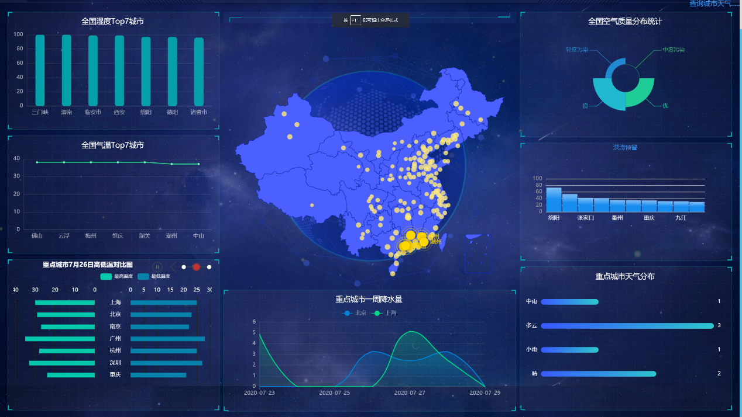

可按照标题查看各种分析数据信息，从重点城市天气概况、重点天气要素全国分布、城市天气查询、天气灾害预警这四个维度进行详细的分析和数据呈现。并且点击左下角版块的播放键，开始动态显示出现从7月22日到7月25日的高低温数据，点击暂停便可停止变化。

# 查询城市天气

点击主页面右上角的“查询城市天气”，进入查询界面：

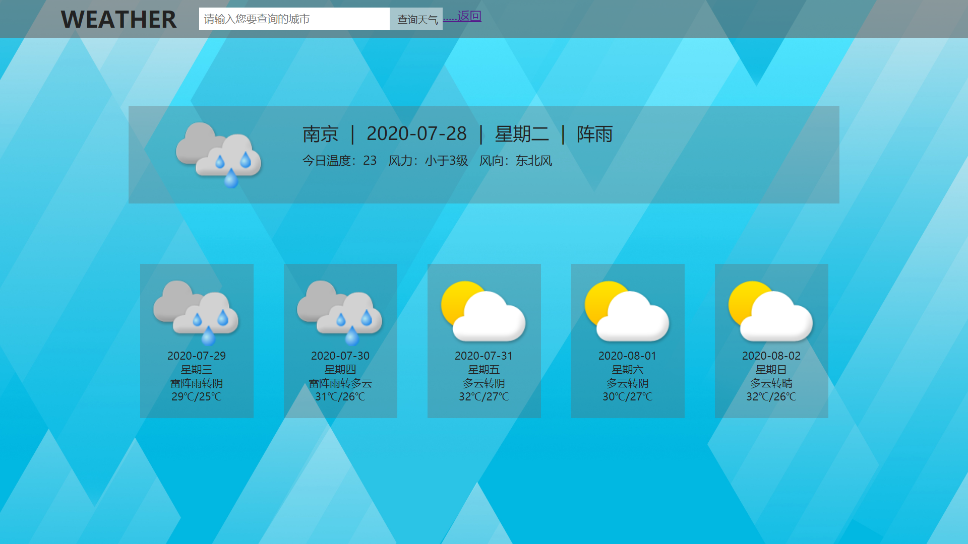

在查询框中输入城市名称，点击查询天气或者敲击回车键，下方出现该城市对应的天气信息：

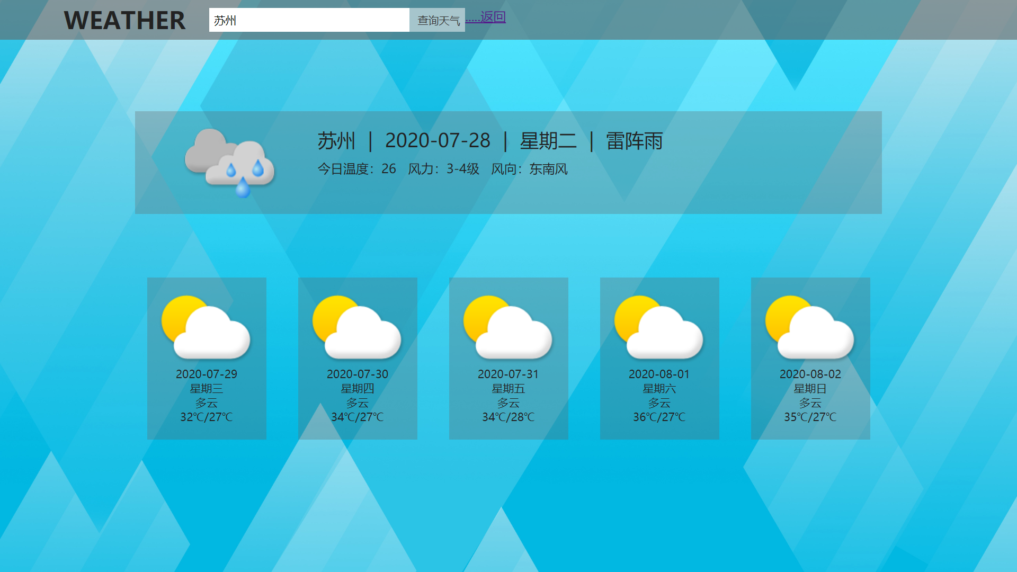

点击返回，即可回到主界面。

# 全国洪涝预警

点击主界面右列中央的洪涝预警标题，即可进入全国洪涝预警界面：

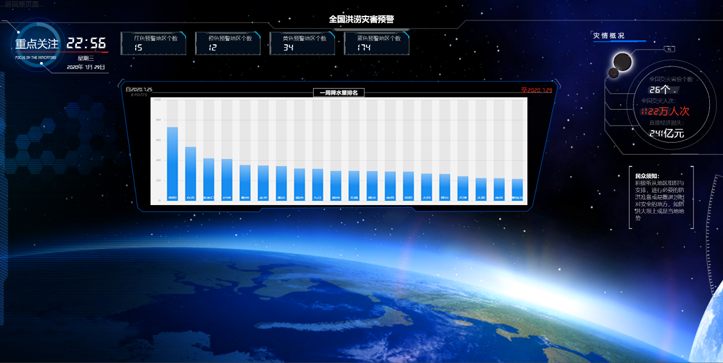

页面中显示红色、橙色、黄色、蓝色预警的地区个数和近2个月的受灾情况（受灾省份个数、受灾人数和直接经济损失）。并用文字给出灾情中的民众须知要点，起到引导的作用。

点击左上角的回到原来界面，可返回主页面